PERTEMUAN 2

*SERVICE QUALITY*

1. TUJUAN PEMBELAJARAN

Memahami dan menjabarkan tentang konsep *service quality*, mampu mengidentifikasi dimensi dan atribut yang ada dan harus dilakukan perbaikan untuk meningkatkan *service quality* serta mahasiswa mampu menelusuri *case study* pada organisasi dalam meningkatkan *service quality*.

1. URAIAN MATERI
2. Definisi *Service Quality*

Ada tiga aspek layanan yang membedakannya dari barang fisik: tidak berwujud, heterogenitas, dan tidak dapat dipisahkan. Karena tidak berwujud, layanan tidak dapat disentuh atau diukur dengan cara apa pun sebelum pembelian mereka oleh konsumen. Perusahaan sering kesulitan menghubungkan persepsi pelanggan tentang layanan mereka dan kualitas layanan yang sebenarnya. Sifat tidak berwujud layanan juga membuatnya sulit untuk dinilai karena ketidakkonsistenan perilaku personel layanan (heterogenitas) dan peran aktif konsumen dalam konsumsi produk (ketidakterpisahan). Tingkat varian dalam sistem pengiriman memperburuk masalah ini; kinerja akan bervariasi dari produsen ke produsen, dari pelanggan ke pelanggan, dan dari hari ke hari. Berbeda dengan barang-barang manufaktur, ketidakterpisahan layanan dari konsumsi menyiratkan bahwa kualitasnya tidak dapat direkayasa, diukur untuk kesesuaian dengan spesifikasi, dan kemudian dikirimkan secara utuh kepada pelanggan.

Persepsi pelanggan tentang kualitas dipengaruhi oleh cara layanan diberikan (misal, kualitas fungsional) serta oleh hasilnya (misal, teknis). Faktor ketiga yang memberikan pengaruh signifikan pada persepsi pelanggan adalah aspek fisik dari layanan, seperti peralatan, fasilitas, dan citra merek perusahaan.

Melalui interaksi faktor-faktor ini dengan pelanggan lah persepsi kualitas dikembangkan. Karena ada perbedaan yang luar biasa antara pelanggan individu dan bahkan dengan pelanggan yang sama dari titik kontak ke titik kontak, penting bahwa penyedia layanan responsif terhadap kebutuhan setiap pelanggan. Dimensi *service quality* meliputi (Kenyon and Sen 2015):

1. *Reliability*

Keandalan diukur dengan tingkat konsistensi dan kebergantungan dengan tingkat layanan yang diharapkan diberikan kepada pelanggan. Ketika pelanggan menggunakan layanan, mereka telah membuat daftar kriteria sikap/ aktivitas yang menjadi dasar penilaian mereka terhadap keberhasilan layanan. Daftar kriteria ini pada dasarnya mendefinisikan atribut kualitas layanan dan manfaat yang diharapkan terkait dengan tingkat yang bervariasi yang atribut ini sesuai dengan definisi mereka.

Semakin banyak atribut layanan yang memenuhi kriteria kualitas masing-masing dan / atau semakin sering layanan dianggap memuaskan atau sangat baik, pelanggan yang lebih dapat diandalkan akan melihat layanan. Atribut-atribut dalam dimensi *Reliability*:

1. Akurasi melibatkan melakukan hal-hal yang benar pertama kali. Ini sering dianggap sebagai pengukuran yang mengaitkan hasil tugas dengan beberapa standar kinerja atau spesifikasi. Ini menyiratkan bahwa tugas itu dilakukan dalam satu set parameter yang diterima yang memenuhi kebutuhan pelanggan.
2. Pengulangan melibatkan kemampuan untuk mencapai hasil yang konsisten setiap kali tugas dilakukan. Ini menyiratkan bahwa hasil didorong oleh proses dan tidak dipengaruhi secara signifikan oleh faktor-faktor seperti karyawan yang memberikan layanan atau hari apa dalam seminggu.
3. *Responsiveness*

Sementara keandalan merangkum konsistensi penawaran layanan, penyedia layanan juga harus memiliki kemampuan untuk menanggapi kebutuhan pelanggan. Pelanggan sering mengukur respon perusahaan berdasarkan kecepatan layanan, sensitivitas penyedia layanan terhadap masalah pelanggan, dan tingkat kesadaran penyedia layanan terhadap perubahan kebutuhan pelanggan mereka.

Dengan demikian, daya tanggap menunjukkan tingkat fleksibilitas perusahaan dan kemampuan untuk merancang penawaran layanan untuk kebutuhan khusus pelanggan. Salah satu kebutuhan khusus tersebut merupakan di bidang dukungan paska beli. Kebutuhan ini menjadi perhatian utama pelanggan komersial. Untuk meningkatkan daya tanggap mereka, perusahaan dapat melakukan hal berikut (Kenyon and Sen 2015):

1. Perbarui / tambahkan saluran layanan baru untuk mengatasi masalah layanan pelanggan dengan lebih cepat. Contohnya termasuk pembaruan sistem telepon, aliran sistem respon otomatis, pembuatan opsi ekstensi langsung dapat merutekan panggilan ke perwakilan yang tepat dengan lebih cepat, atau penambahan email, obrolan langsung, dan alat pengiriman pesan instan ke portofolio layanan pelanggan.
2. Merekrut personel layanan pelanggan yang memiliki bakat dan keinginan untuk menyediakan pelanggan dengan solusi efektif untuk masalah mereka pada kontak pertama. Mereka juga dapat melatih karyawan yang ada dan yang baru untuk lebih memahami pentingnya layanan pelanggan. Pelatihan dan kegiatan pengembangan lainnya harus memperkuat atribut positif dengan peluang yang berkelanjutan. Perusahaan harus memastikan bahwa upaya diarahkan untuk meningkatkan daya tanggap terhadap kebutuhan pelanggan dengan menjadi peka dan memperhatikan keadaan masing-masing.
3. Siapkan sistem untuk memfasilitasi pengumpulan informasi yang diperoleh langsung dari pelanggan Anda. Manajer harus menyadari nilai informasi ini dalam pengembangan strategi untuk mengatasi kebutuhan serupa di seluruh basis pelanggan Anda.
4. Menerapkan sistem untuk meminta dan mengumpulkan umpan balik dari pelanggan.

Kesediaan adalah sejauh mana penyedia bersemangat untuk melakukan layanan yang diminta. Atribut dalam dimensi *Responsiveness* meliputi (Kenyon and Sen 2015):

1. Kesiapan melibatkan kesiapan untuk memberikan layanan. Ketepatan waktu didefinisikan sebagai melakukan layanan yang diminta pada waktu yang tepat atau tepat waktu. Ketepatan waktu dianggap sebagai komponen penting dari ketergantungan. Ini juga termasuk menindaklanjuti atau menghubungi dengan pelanggan ketika mereka menunjukkan minat pada layanan.
2. Fleksibilitas melibatkan kemauan dan kemampuan untuk memodifikasi layanan dan menawarkan untuk kebutuhan spesifik pelanggan.
3. *Assurance*

Kemampuan penyedia layanan untuk menyampaikan kepercayaan dan kepercayaan pada pelanggan dilambangkan sebagai jaminan. Tingkat di mana karyawan layanan dapat menyampaikan kualitas-kualitas ini pada titik-titik kontak dengan pelanggan sangat penting untuk kualitas layanan. Pelatihan yang tepat dan kampanye promosi yang efektif membantu mengembangkan dimensi ini. Dalam upaya meningkatkan jaminan layanan, perusahaan telah mulai mengadopsi praktik manajemen jaminan layanan seperti:

1. Manajemen kegagalan dan kegiatan.
2. Manajemen kinerja.
3. Pemantauan penyelidikan.
4. Kualitas manajemen layanan.
5. Pengujian jaringan dan layanan.
6. Manajemen lalu lintas jaringan.
7. Manajemen pengalaman pelanggan.
8. Pemantauan perjanjian tingkat layanan.
9. Manajemen tiket bermasalah.

Dalam praktiknya, perusahaan berusaha mengidentifikasi kesalahan dalam proses mereka dan menyelesaikannya secara tepat waktu untuk meminimalkan waktu henti layanan. Praktik ini juga termasuk mengidentifikasi masalah secara proaktif dan mendiagnosis serta menyelesaikan segala kerusakan layanan sebelum pelanggan terkena dampak. Atribut-atribut dalam dimensi *Assurance* meliputi:

1. Kredibilitas diperoleh dengan mengedepankan kepentingan terbaik pelanggan, dan dapat dipercaya, dapat dipercaya, jujur, dan memiliki kemauan untuk bertindak demi kepentingan terbaik pelanggan.
2. Kompetensi dikembangkan melalui memperoleh pengetahuan dan keterampilan yang diperlukan untuk melakukan layanan yang diminta. Ini menyiratkan bahwa semua karyawan dalam organisasi memiliki pengetahuan dan keterampilan dalam tugas masing-masing dan bahwa kegiatan pendukung mampu memenuhi kebutuhan organisasi.
3. Komunikasi berarti memberi informasi kepada pelanggan tentang layanan dan masalah apa pun yang muncul dengan layanan yang mereka minta. Komunikasi yang efektif dilakukan dengan cara sebagai berikut:
4. Menggunakan bahasa yang nyaman bagi pelanggan dan mendengarkan kekhawatiran mereka.
5. Kemampuan untuk menjelaskan layanan itu sendiri, termasuk biaya dan manfaat yang terkait dengan layanan.
6. Kemampuan untuk menjelaskan *trade-off* antara layanan dan biaya.
7. Kemampuan untuk meyakinkan pelanggan bahwa masalah sedang ditangani.
8. Tindak lanjut melibatkan pengecekan dengan pelanggan setelah layanan untuk memverifikasi kepuasan mereka dan / atau untuk memberi tahu mereka tentang layanan tambahan atau manfaat yang mereka mungkin tertarik.
9. Keamanan berkaitan dengan tingkat risiko yang terkait dengan transaksi selama pemberian layanan. Salah satu masalah utama dalam keamanan online merupakan anggapan kurangnya keamanan pada domain publik dan banyak pelanggan yang ingin mempertahankan beberapa tingkat privasi dan anonimitas.
10. Masalah-masalah ini mengharuskan perusahaan untuk sangat bertanggung jawab atas aktivitas transaksi pelanggan dan informasi pribadi. Tiga aspek prinsip terkait dengan keselamatan fisik, keamanan finansial, dan kerahasiaan.
11. *Empathy*

Kesediaan penyedia layanan untuk melihat interaksi layanan dari mata pelanggan dan untuk merancang layanan yang melayani setiap kebutuhan individu dirangkum oleh dimensi empati. Seringkali, "empati" tergantung pada pengetahuan intuitif yang dimiliki beberapa perusahaan tentang kebutuhan dan keinginan aktual pelanggan mereka. Atribut-atribut dalam dimensi *Emphaty* meliputi:

1. Pemahaman melibatkan upaya untuk mempelajari siapa pelanggan reguler, mempelajari persyaratan spesifik apa yang dimiliki masing-masing pelanggan, dan memberikan mereka perhatian khusus.
2. Sopan santun diukur oleh sejauh mana personel layanan sopan, hormat, perhatian, dan ramah terhadap pelanggan dan satu sama lain. Ini termasuk mempertimbangkan properti orang lain dan bersih dan rapi dalam penampilan pribadi mereka.
3. Kenyamanan mencakup waktu yang dihabiskan untuk mendapatkan layanan dari saat masuk ke sistem layanan hingga saat keluar. Faktor-faktor yang dikaitkan dengan kenyamanan adalah sebagai berikut:
4. Tingkat keterlibatan pribadi dengan proses pemberian layanan.
5. Jumlah waktu yang diperlukan untuk mengamankan layanan.
6. Kegiatan transaksional diperlukan dalam pengamanan layanan, seperti prosedur kualifikasi, pemrosesan pinjaman, *checkout*, atau proses pembayaran.
7. Akses melibatkan sejauh mana personel dan fasilitas layanan dapat didekati dan mudah dihubungi. Faktor-faktor yang terkait dengan akses adalah sebagai berikut:
8. Kenyamanan lokasi.
9. Kenyamanan jam operasi.
10. Kenyamanan desain sistem layanan dan tata letak fasilitas.
11. Memiliki waktu tunggu yang singkat atau masuk akal untuk menerima layanan.
12. *Tangibles*

Sementara layanan pada dasarnya tidak berwujud, banyak layanan disertai dengan isyarat nyata. Pelanggan sering menggunakan isyarat ini untuk menilai kualitas layanan. Dalam kebanyakan kasus, isyarat ini hanya ditemukan di situs pengiriman layanan. Isyarat ini biasanya terkait dengan fasilitas fisik, alat dan peralatan, personel, dan sesama pelanggan di lokasi layanan. Atribut-atribut dalam dimensi *Tangibles* meliputi:

1. Portofolio produk mencakup jangkauan dan kedalaman penawaran produk dan layanan yang merupakan bagian dari pengalaman layanan. Dengan fungsi layanan online, ini juga mencakup sejumlah layanan gratis yang bermanfaat dan beragam fitur. Pelanggan yang terlibat dalam transaksi online sering mencari produk / layanan yang tidak tersedia di *outlet* lokal. Dengan demikian, pilihan produk terbatas atau informasi usang tentang penawaran akan berdampak negatif terhadap kepuasan pelanggan.
2. Fasilitas harus secara positif mewakili elemen tak berwujud dari layanan sehubungan dengan penampilan fisik dan suasananya.
3. Personil harus berpakaian dengan tepat.
4. Alat dan peralatan tidak hanya harus mampu melakukan tugas-tugas yang diperlukan untuk penyampaian layanan, tetapi juga harus dipelihara dengan baik dan diatur secara geografis.
5. Artefak merupakan representasi fisik dari layanan, seperti pernyataan dan kartu kredit. Penting bahwa mereka harus menyampaikan unsur-unsur tema layanan serta sesuai untuk tugas atau fungsi yang mereka gunakan.
6. Klien memiliki dampak langsung pada lingkungan layanan. Mereka dapat memiliki efek positif atau negatif pada pendapat pelanggan tentang keamanan dan inklusif saat menerima layanan.
7. *Ease-of-Use* (kemudahan penggunaan)

Kemudahan penggunaan berhubungan dengan tingkat kemudahan pelayanan yang ditawarkan dengan pelanggan dapat menavigasi melalui situs Web, tingkat organisasi dan struktur situs Web, dan kemudahan menyelesaikan transaksi online. Apakah konten situs Web menyediakan fitur yang mudah digunakan yang penting untuk menarik pelanggan online yang berpengalaman dan baru? Konten situs harus ringkas dan mudah dimengerti. Secara keseluruhan, kesederhanaan dan kelancaran seluruh proses transaksi sangat penting untuk memastikan kepuasan pelanggan.

**Tabel 2.1** Dimensi kualitas layanan visibilitas kepada pelanggan

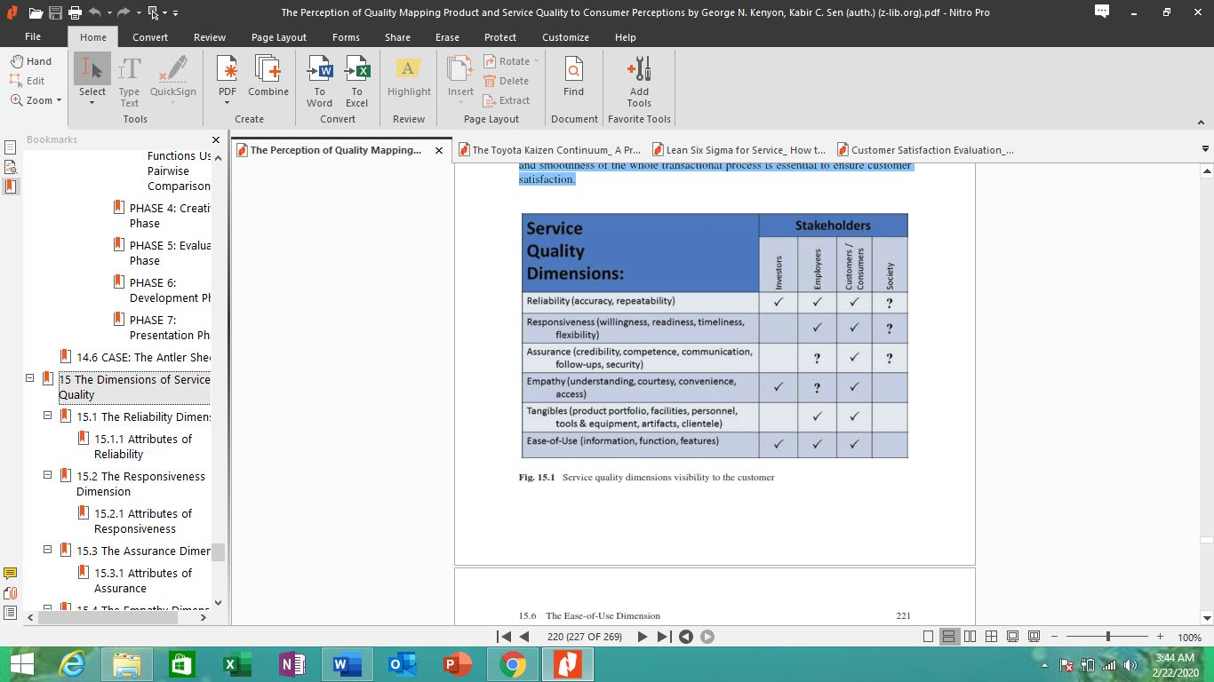

Atribut-atribut dalam dimensi *Ease-of-Use* (kemudahan penggunaan) meliputi:

1. Informasi berkaitan dengan sejauh mana instruksi jelas, singkat, dan tidak ambigu.
2. Fungsionalitas berhubungan dengan rentang operasi yang digunakan layanan dan sejauh mana mereka berhasil dalam menghasilkan manfaat layanan yang diharapkan. Semakin mudah fungsi digunakan, atau terlibat, semakin besar nilai manfaat yang dirasakan.
3. Fitur adalah berbagai opsi yang tersedia bagi pelanggan dalam setiap fungsi. Pelanggan memilih opsi akan menentukan manfaat yang terkait dengan fungsi.
4. menyediakan pemetaan dimensi kualitas yang menentukan persepsi kami terhadap suatu layanan kepada pelanggan / pemangku kepentingan yang ada berada di tangan layanan.
5. *Framework for Service Design*

Untuk merancang layanan baru yang sukses, atau peningkatan layanan yang ada, penyedia harus berusaha untuk mendapatkan dan mempertahankan keunggulan kompetitif yang berkelanjutan. Ini mirip dengan teori "dua faktor" Herzberg. Herzberg membedakan motivator yang memberikan kepuasan positif dari faktor yang tidak. Properti persepsi juga memiliki faktor-faktor yang merupakan persyaratan dasar untuk pertimbangan layanan dan faktor-faktor lain yang berhubungan dengan kepuasan kepuasan dari pengalaman layanan.

1. Mendapatkan Informasi dari Konsumen

Proses pengumpulan informasi dari konsumen yang ada dan potensial harus didahului dengan pemikiran hati-hati untuk mengetahui apa yang perlu diketahui penyedia tentang menjadi sukses dalam industri jasa. Langkah pertama dalam proses ini merupakan usaha untuk memasukkan semua atribut penting yang digunakan konsumen dalam memilih penyedia. Selain itu, setiap upaya harus dilakukan untuk memasukkan semua penyedia kompetitif alternatif yang juga dipertimbangkan konsumen. Era digital telah melihat perkembangan informasi tentang berbagai jenis kekuatan antar-kompetitif yang menawarkan berbagai alternatif untuk kebutuhan dasar yang sama.

Misalnya, makan malam sederhana dapat melibatkan memilih antara restoran yang berbeda, berbagai layanan pengiriman makanan, pilihan *microwave*, dll. Di sini, penyedia harus berhati-hati untuk tidak berkonsentrasi hanya pada jenis layanan makanan yang serupa dengan miliknya sendiri. Dengan demikian, sangat penting bahwa "ruang konten" informasi yang harus dikumpulkan ditentukan dengan cermat sebelum proses pengumpulan yang sebenarnya.

1. Merumuskan Kebijakan

Berdasarkan informasi yang dikumpulkan dari konsumen, penyedia harus merumuskan serangkaian standar yang harus diikuti karyawan dalam interaksi mereka dengan pelanggan. Standar harus ditetapkan dalam bentuk kuantitatif untuk masing-masing interaksi khas yang diharapkan akan dihadapi konsumen di lokasi layanan. Pemetaan ekspektasi konsumen terhadap standar dan kebijakan yang dirumuskan melibatkan serangkaian studi yang mengukur bagaimana kebijakan aktual diterjemahkan ke dalam hasil akhir yang diharapkan konsumen dari penyedia.

1. Kebijakan Implementasi

Pertama, penyedia harus memastikan bahwa karyawan memiliki pelatihan yang tepat sehingga sesuai dengan pedoman. Mengingat kualitas tahan lama, dalam banyak kasus, karyawan harus cukup fleksibel untuk menanggapi situasi di mana pasokan dan permintaan yang tidak sesuai menimbulkan kebutuhan untuk memiliki beragam keterampilan kerja. Selain itu, agar kompetitif, penyedia harus memastikan bahwa karyawan layanan didukung oleh teknologi yang sesuai. Aspek ini penting, karena karyawan yang berkomitmen mungkin tidak dapat mencocokkan respons pesaing dengan pelanggan, jika mereka berada pada posisi yang kurang menguntungkan karena dukungan teknologi yang lebih rendah. Dua komponen desain layanan ikut berperan seiring kemajuan kebijakan dalam teknologi informasi memberikan lebih banyak peluang bagi penyedia layanan untuk memuaskan pelanggannya.

Yang kedua merupakan pilihan perpaduan antara sentralisasi dan desentralisasi untuk seluruh rantai. Kedua dimensi ini akan dibahas secara lebih rinci dalam analisis kami tentang elemen-elemen penting dari desain layanan.

1. Monitoring Persepsi Konsumen

Umpan balik dari konsumen, penyesuaian standar dan kebijakan, dan pemantauan kinerja harus dikelola sebagai proses yang berkelanjutan. Salah satu cara untuk memastikan bahwa *loop* umpan balik berfungsi dengan baik adalah dengan secara berkala meminta pelanggan baru mengevaluasi kualitas layanan sehubungan dengan pengalaman dengan penyedia lain.

Selama tahap pemantauan, penyedia harus mengidentifikasi alasan yang mendasari di balik "momen kebenaran" yang menghasilkan kesenangan pelanggan. Pemahaman yang lebih dalam tentang hubungan ini akan membuat penyedia lebih berpengetahuan tentang kekuatan kompetitif yang bermain dan tindakan yang diperlukan yang diperlukan untuk berhasil di sektor layanannya. Desain layanan lengkap yang menggabungkan keempat tahap disajikan dalam gambar 2.1

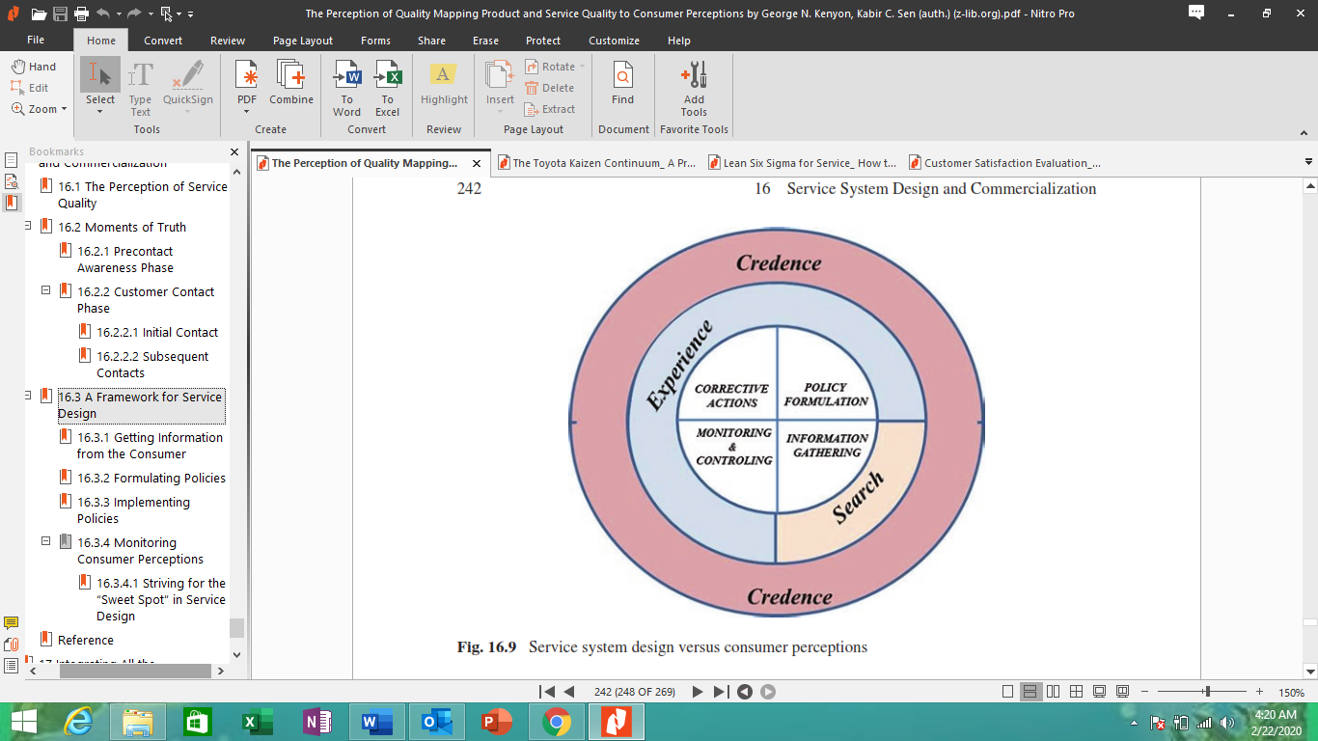

Sumber: (Kenyon and Sen 2015)

**Gambar 2.1** Desain sistem layanan versus persepsi konsumen

Gambar 2.1 mengilustrasikan konsep "*sweet spot*" dalam desain layanan. Kerangka yang disarankan untuk desain layanan merupakan rencana preskriptif untuk membangun sistem yang berupaya terus menerus meningkatkan kualitas layanan penyedia. Gambar ini mengidentifikasi empat dimensi di mana penyedia layanan harus hati-hati mekualitasskan untuk memposisikan dirinya untuk mencapai "*sweet spot*" untuk memberikan nilai terbaik kepada pelanggan. Peneliti masa depan dapat memeriksa dampak diferensial dari berbagai elemen model dalam konteks desain akhir di berbagai sektor layanan. Di beberapa sektor, seperti layanan kesehatan, elemen berwujud mungkin sangat penting dalam menentukan kualitas, sebagai bagian dari lanskap layanan. Di sektor lain, seperti layanan keuangan dan hukum, interaksi pribadi mungkin menjadi elemen paling penting dalam desain akhir. Secara keseluruhan, kerangka kerja desain yang disarankan berisi detail prosedural yang dapat diterapkan ke hampir semua sektor. Oleh karena itu praktisi dapat menggunakan kerangka desain yang disarankan dalam situasi yang berbeda. Elemen penting dalam proses desain adalah untuk mengumpulkan umpan balik konsumen yang akurat tentang layanan dan menggunakan ini untuk membangun sistem yang mempertahankan keunggulan kompetitif yang berkelanjutan bagi penyedia. Ini akan menghasilkan penumpukan kualitas kepercayaan positif berdasarkan kualitas pencarian dan pengalaman yang telah dirumuskan dengan hati-hati pada tahap sebelumnya.

LATIHAN SOAL/TUGAS

* + 1. Jelaskan konsep mengenai *service quality* menurut para ahli?
    2. Jelaskan dan sebutkan dimensi dan atribut yang diukur pada tiap dimensi?
    3. Bagaimana rancangan *framework* untuk *design service*?
    4. Carilah contoh *case study*pada organisasi yang mengunakan *service quality*?
    5. Analisa masalah yang sering terjadi dan berikan *problem solving*?

DAFTAR PUSTAKA

Baker, P., Croucher, P., & Rushton, A. (2017). *The Handbook of Logistics and Distribution Management: Understanding the Supply Chain*. Kogan Page Publishers.

Bruce Kabath, M.H. Ann Jackson, Ashraf Kamel. & Seungrahn Hahn. (2000). *Capacity Planning For Business Intelligence Application.* IBM corporation.

Crosby, P.B.,(1979) *Quality Is Free: The Art of Making Quality Certain*, New York: McGraw-Hill.

Gupta, Sushil, and Martin Starr. Production and Operations Management Systems. Broken Sound Parkway NW,: Taylor & Francis Group, LLC, 2014.

Kenyon, George N., and Kabir C. Sen. The Perception of Quality: Mapping Product and Service Quality. London: Springer Science Business Media, 2015.

Sushil, Gupta,.& Martin Starr. (2014). *Production and Operations Management System.*CRC Press.

Yasuhiro, monden. (2012). *Toyota Production System: An Integrated Approach to Ju-in-time.* Productivity Press Book.